Impianti Industriali e Organizzazione d’Impresa
Allievi Energetici L-M - Proff. Federico Frattini e Giovanni Miragliotta
Appello del 21 Settembre 2009

Parte Organizzazione d’Impresa

Nota Bene
Si ricorda che, per ragioni legate ad esigenze di correzione, gli esercizi della parte Organizzazione d’Impresa vanno risolti su fogli separati rispetto a quelli della parte Impianti industriali. Indicare chiaramente in alto a destra sul foglio dove viene svolto l’esercizio il NOME, COGNOME e NUMERO DI MATRICOLA dell’allievo e riportare la dicitura ORGANIZZAZIONE D’IMPRESA.

Esercizio OI.1 [Punti 6]

Calcolare e commentare gli indici di redditività e liquidità della Mairetechnimont S.p.A. a partire dall’estratto del bilancio d’esercizio allegato.

Esercizio OI.2 [Punti 7]

La FASSIO S.r.l. è un’azienda che sviluppa e produce calcolatrici ed agende elettroniche. Tra i suoi prodotti principali vi è la calcolatrice scientifica SHANGHAI. La lavorazione del prodotto SHANGHAI avviene in due fasi successive: la fase di produzione vera e propria e la fase di collaudo e confezionamento.

Durante la fase di produzione viene utilizzato un impianto il cui ammortamento è di 18.000 €/anno e sono impiegati 3 operai il cui stipendio annuo è di 24.000 €/persona. Tali operai, nel breve periodo, non sono né licenziabili né destinabili ad altre mansioni e possono essere impiegati per un massimo di 150 h/mese a persona. Al contrario, l’impianto è attualmente sotto-utilizzato e può far fronte a rilevanti aumenti di produzione.

Le attività di collaudo e confezionamento sono affidate a personale fornito a cottimo da una cooperativa esterna. Il costo di tali operai è di 24 €/ora e non ci sono limiti nella quantità di manodopera che la cooperativa può fornire.

Altri dati relativi al prodotto SHANGHAI sono riportati in Tabella 1.

Prezzo di vendita | 45 €/u
Costo materie prime | 21 €/u
Tempo macchina (produzione) | 6 min/u
Tempo unitario di lavoro diretto in produzione | 25 min/u
Tempo unitario per attività di collaudo e confezionamento | 20 min/u
Tabella 1 – Prezzo, costi e tempi di produzione del prodotto SHANGHAI.

Fino alla fine del 2008 la domanda di calcolatrici SHANGHAI è stata di 1.000 u/mese. Per i primi tre mesi del 2009 si stima invece una domanda di 1.200 u/mese, ma non si sa se tale aumento sarà confermato nei mesi successivi.

In tali condizioni, e accorgendosi che la capacità produttiva disponibile non è sufficiente a far fronte all’aumento di domanda, la FASSIO s.r.l. sta valutando due possibili alternative:
- aumentare la capacità produttiva interna ricorrendo a lavoro straordinario per la fase di produzione, ad un costo di 30 €/h;
- rivolgersi ad un terzista esterno per le unità in eccesso. Tale terzista è disposto a produrre le calcolatrici SHANGHAI ad un prezzo di 40 €/u, più 300 € per i costi di trasporto (ammontare che è indipendente dalla quantità acquistata dal terzista).

In base alle informazioni a disposizione, stabilire quale alternativa risulta più conveniente per la FASSIO S.r.l.
Considerare anche se non sarebbe preferibile per la FASSIO S.r.l. ridurre la produzione alla quantità realizzabile con la capacità produttiva disponibile (rinunciando quindi a soddisfare parte della domanda mensile) rispetto alle due alternative riportate nel testo.

OI.3 [Punti 3]

Discutere le differenze fra società di persone e società di capitali, identificando inoltre, per ciascuna tipologia di società, le principali forme giuridiche ammesse dall’ordinamento italiano.

Allegato: Stato Patrimoniale, Conto Economico e Rendiconto Finanziario della Mairetechnimont S.p.a. al 31.12.2008

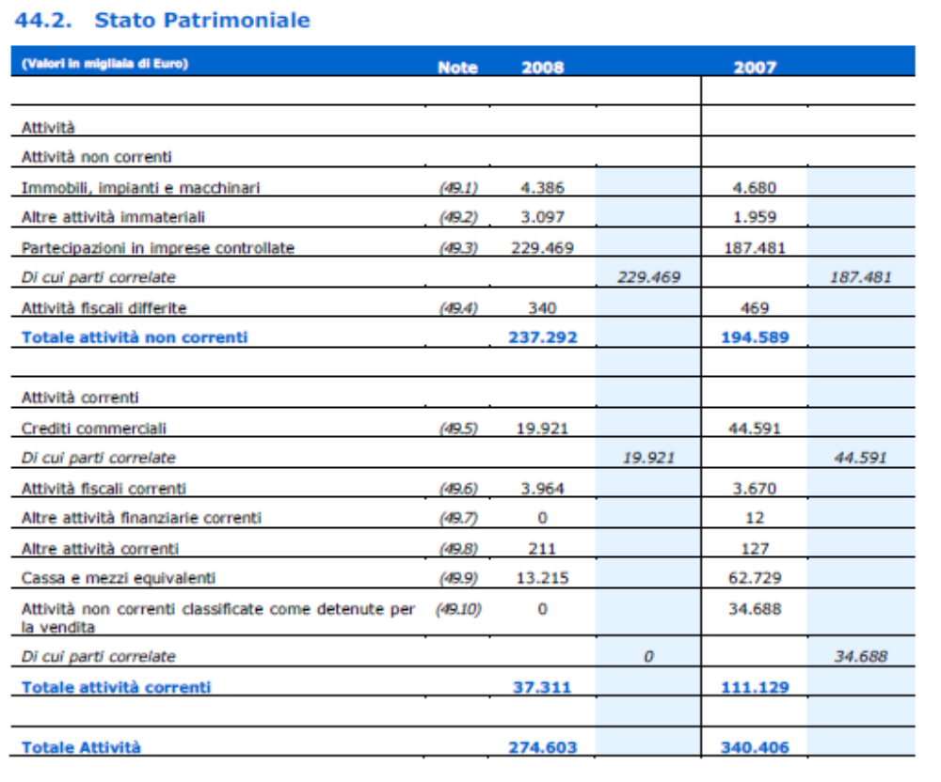
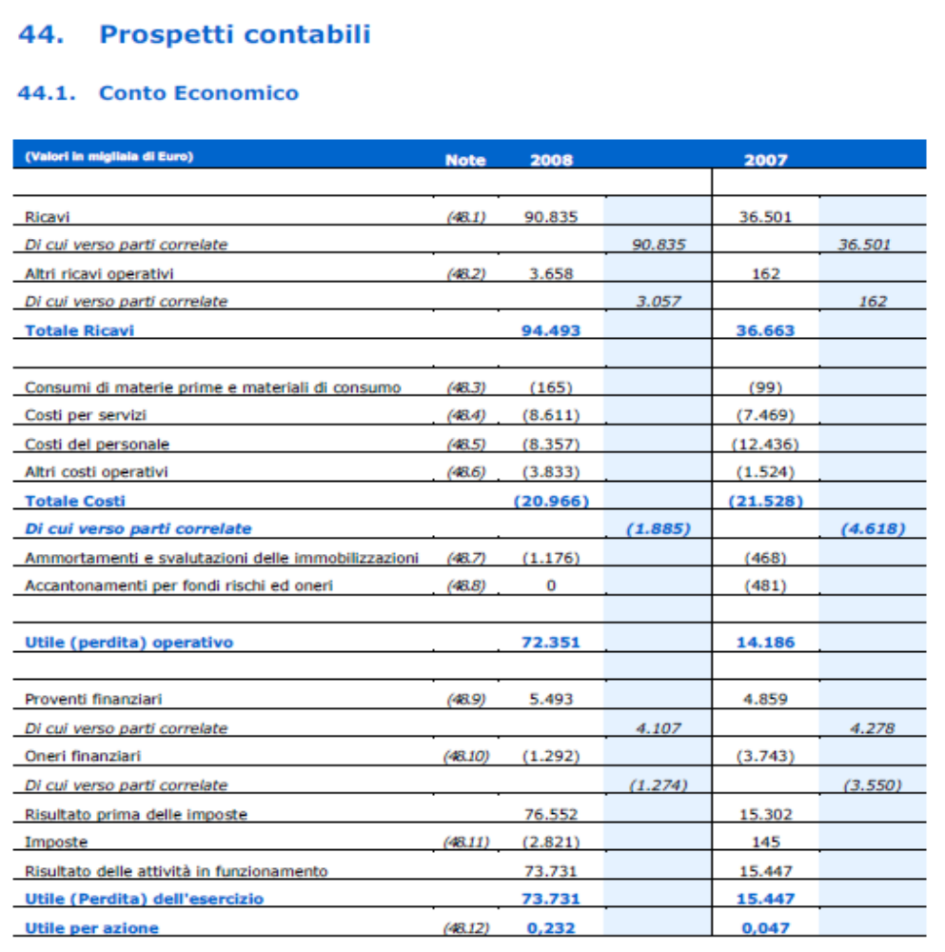

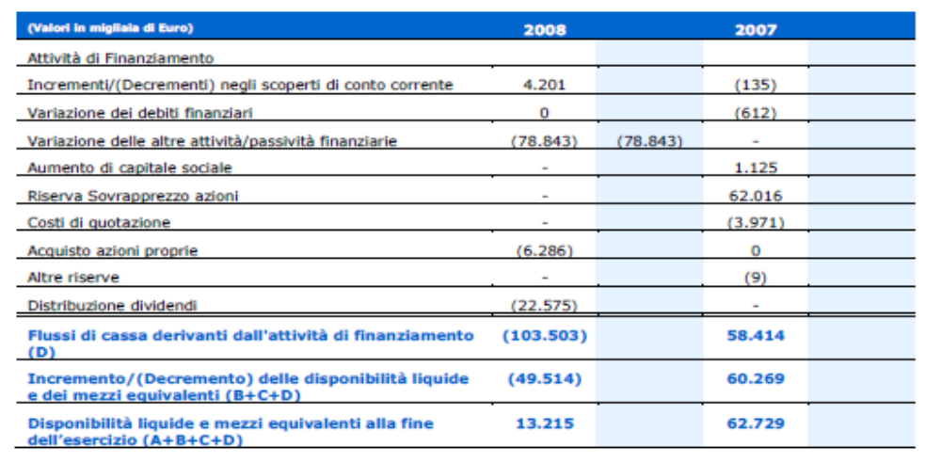
SOLUZIONI

OI.2

Si tratta di un problema di Make or Buy in cui però le alternative possibili sono 3:
- produzione interna con straordinario;
- acquisto da terzista;
- limito la produzione alla sola capacità in orario normale.

Devo quindi innanzitutto capire qual è la quantità di SHANGHAI realizzabile con la capacità produttiva normale e quale la quantità “in esubero”.

Capacità Produttiva

L’unica risorsa scarsa è il lavoro diretto in produzione.
150 x 3 x 60 = 27.000 minuti disponibili
27.000 / 25 = 1.080 unità realizzabili in orario normale
→ ho 1.200 – 1.080 = 120 unità “in esubero”

Criterio di scelta

Tra le tre alternative sceglierò quella cui corrisponde un Margine di Contribuzione totale maggiore. Nel caso specifico, però, la decisione non modifica in alcun modo la produzione (e vendita) delle 1.080 unità che vengono realizzate internamente, l’unica differenza riguarda le 120 unità “in esubero”. In questo caso posso considerare come Caso Base l’alternativa III, e calcolare i Margini di Contribuzione differenziali delle altre due alternative rispetto ad essa. Se tali margini dovessero essere negativi, vorrebbe dire che la soluzione migliore è il Caso Base, ovvero l’alternativa III: limitare la produzione alle 1.080 unità producibili in orario normale:

Margine di Contribuzione

MC_{M}: 120 x [45 – (21 + 30 x 25/60 + 24 x 20/60)] = 120 x (45 – 41,5) = 420 €
Caso Buy: 120 x (45 – 40) – 300 = 300 €

L’alternativa migliore è produrre tutte le 1.200 unità di BUONGIORNO internamente (non solo le 1.080 dell’alternativa 3), ricorrendo al lavoro straordinario per le 120 unità non producibili in orario normale.

